**FORMATO PARA EL DESARROLLO DE COMPONENTE FORMATIVO**

| PROGRAMA DE FORMACIÓN | Técnico en procesamiento de pruebas de *software* |
| --- | --- |

| COMPETENCIA | 220501123 - Construir sitios web según técnicas de interoperabilidad y protocolos técnicos. | RESULTADOS DE APRENDIZAJE | 220501123-02 Seleccionar las tecnologías para el desarrollo de aplicaciones en entorno web teniendo en cuenta los parámetros de diseño.  220501123-03 Identificar tipos de pruebas de software teniendo en cuenta las tecnologías seleccionadas para el desarrollo de la aplicación. |
| --- | --- | --- | --- |

| NÚMERO DEL COMPONENTE FORMATIVO | Mod 5 / CF02 |
| --- | --- |
| NOMBRE DEL COMPONENTE FORMATIVO | *Frontend* con HTML5, CSS y JSS |
| BREVE DESCRIPCIÓN | Este componente formativo pretende mostrar el desarrollo web utilizando lenguajes como HTML5, CSS y JSS; explicando, además, sus funciones, componentes y semántica junto a las bondades que brinda trabajar desarrollos independientes de la parte del servidor y para el usuario, llamado *frontend*. Mostrará, también, cómo mezclando estos lenguajes se pueden crear grandes y complejos desarrollos web. |
| PALABRAS CLAVE | Lenguaje, desarrollar, *frontend*, HTML, CSS, JSS, web |

| ÁREA OCUPACIONAL |  |
| --- | --- |
| IDIOMA | Español |

1. **TABLA DE CONTENIDOS:**

**Introducción**

1. **Conceptos básicos**
2. **Estructura de una página web**
   1. Estructura del cuerpo de una página web
   2. Nuevos elementos HTML5
   3. Referencia de etiquetas
3. **CSS**
   1. Referencia de estilos y propiedades de CSS3
   2. Selectores
4. **JavaScript**
   1. API
   2. Librerías
5. **Pruebas y depuración de código**
6. **DESARROLLO DE CONTENIDOS:**

**Introducción**

Le damos la bienvenida a este componente formativo; para comenzar, explore el recurso que se muestra a continuación:



1. **Conceptos básicos**

Un conjunto de tecnologías orientadas a la presentación de datos y la creación de interfaz de usuario, están presentes en la construcción de aplicaciones web. Unas se ocupan de aquellos contenidos que se deben presentar, otras se encargan de cómo darle estilo visual a aquello que se está presentando y, finalmente, otras se encargan de controlar el comportamiento de los elementos que se presentaron en la interfaz de usuario.



<https://cdn.pixabay.com/photo/2017/02/05/00/19/web-design-2038872_960_720.jpg>

Estas tecnologías son **HTTP** (*Hypertext Transfer Protocol*), **CSS** (*Cascading Style Sheets*) y **JavaScript**, respectivamente. Las dos primeras serán el objeto principal de estudio de esta unidad temática, las que se explican a continuación:



1. **Estructura de una página web**

Los documentos HTML son estructuras de código estrictamente organizadas, allí se utilizan etiquetas en donde se puede declarar y determinar la forma específica del funcionamiento o apariencia del contenido.

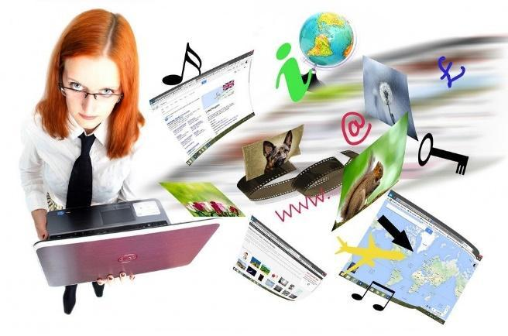

<https://cdn.pixabay.com/photo/2014/04/05/11/28/internet-315799_960_720.jpg>

En este punto del componente formativo, se indica cómo se construye la estructura global de un documento HTML, en el recurso que se muestra a continuación:



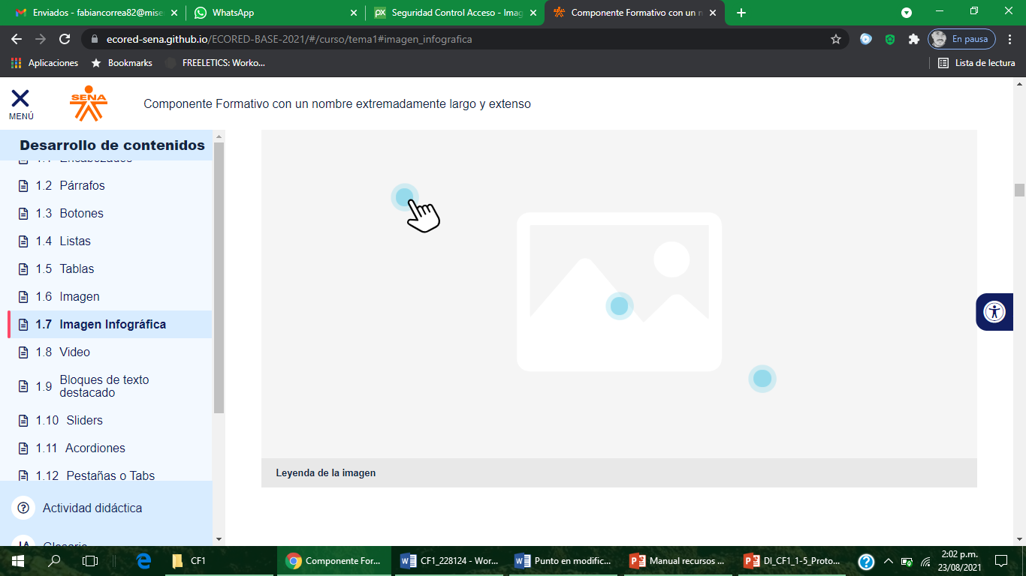

* 1. **Estructura del cuerpo de una página web**

La estructura del cuerpo no es más que la estructura que se crea dentro del ***body***; normalmente se le denomina **plantilla**, y de esta forma es posible mostrar, organizadamente y por secciones, la información que llegará al usuario.



<https://cdn.pixabay.com/photo/2017/01/17/01/18/information-1985655_960_720.png>

En HTML se utilizan algunos elementos para crear la estructura dentro de***body***, el elemento utilizado inicialmente para crear esta estructura era la etiqueta **<table>**, la que permite al desarrollador organizar la información, utilizando filas y columnas para mostrar y organizar información como: imágenes, textos y otros elementos, logrando que el usuario tenga una mejor experiencia visual y no se pierda entre los contenidos.

 

A continuación, se muestran algunas estructuras del **body** que normalmente se utilizan y se identifican, al momento de ingresar a un sitio web o a una aplicación web; se debe tener presente que estas estructuras pueden variar, según el diseñador web, pero, normalmente, se siguen algunos estándares:



**Elementos del contenido**

La mayoría de elementos vistos hasta este punto del componente, son elementos orientados a ofrecer metadatos (para los motores de búsqueda, <meta>, <*title*>) o de estructura (<*header*>, <*body*>). A continuación, se verán aquellos elementos usados para segmentar los contenidos dentro de una página o interface web o, simplemente, para diferenciar los contenidos de la página.



* 1. **Nuevos elementos HTML5**

En respuesta a la normal evolución de los sistemas informáticos y la necesidad permanente de mejorar las funcionalidades de desarrollo y la experiencia de usuario, se ha seguido actualizando el código **HTML**.

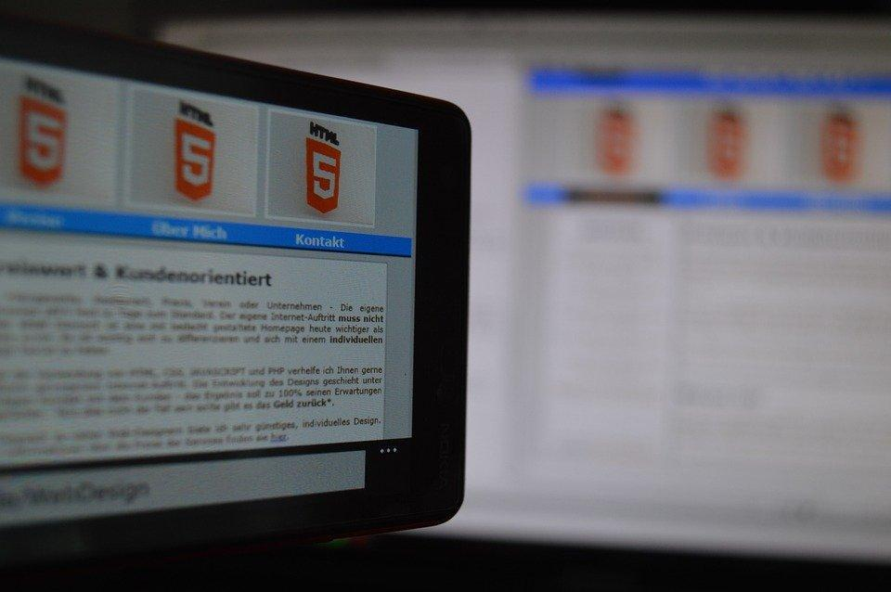

<https://cdn.pixabay.com/photo/2013/08/12/17/51/html5-171876_960_720.jpg>

Se invita a conocer algunas funcionalidades y beneficios de **HTML5**, con respecto a multimedia, estudiando atentamente el recurso que se muestra a continuación:



* 1. **Referencias y etiquetas**

A continuación, se presenta un listado de etiquetas que son las que comúnmente se emplean para la construcción de sitios o interfaces web.

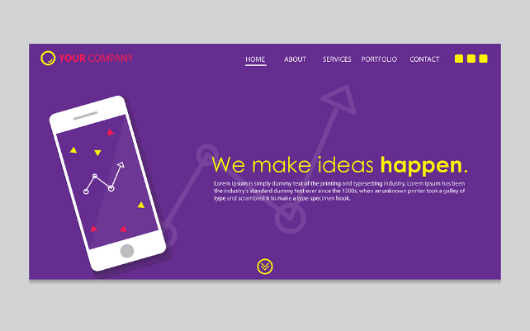

<https://cdn.pixabay.com/photo/2020/11/09/06/33/website-5725733_960_720.png>





1. **CSS**

El CSS (hojas de estilo en cascada), es la manera en que se da formato a un grupo de elementos del documento **HTML**. Cascada, en tanto refiere que los elementos tendrán un formato, teniendo en cuenta la jerarquía.



<https://cdn.pixabay.com/photo/2020/12/27/12/31/programmer-5863772_960_720.jpg>

Se invita a profundizar, entonces, los aspectos más sobresalientes e importantes de las hojas de estilo en cascada (CSS), estudiando atentamente el recurso que se presenta a continuación:



* 1. **Referencias de estilos y propiedades de CSS3**

Con relación a las referencias de estilos, existe una guía básica de estilos muy comunes y más utilizados, con los que se puede dar formato a las distintas páginas web.



<https://www.ionos.es/digitalguide/fileadmin/DigitalGuide/Stage_Visual/webdesign-stage-t.jpg>





* 1. **Selectores**

Los selectores son utilizados para hacer referencia a las etiquetas del HTML. Estos selectores están clasificados en ciertos tipos; por lo que en este punto del componente se invita a abordar tales tipos de selectores, los que se explican en el recurso que se presenta a continuación:



1. **JavaScript**

JavaScript es un lenguaje de programación de secuencia de comandos para la web; es un lenguaje que no necesita compilador, como otros lenguajes, y se ejecuta directamente en el navegador.

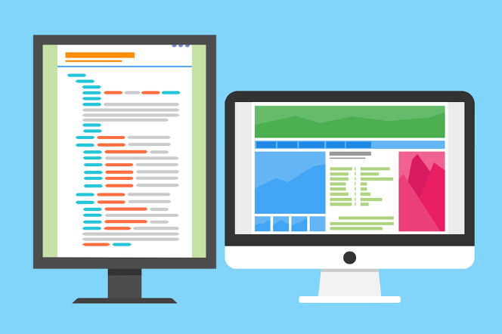

<https://cdn.pixabay.com/photo/2016/10/16/16/33/dual-screen-1745705_960_720.png>

Es momento de profundizar en los elementos de empleo del JavaScript; para ello, explore se sugiere conscientemente el recurso que se presenta, procurando llevar registro de los aspectos más destacados en la libreta personal de apuntes:





**Tabla 4**

*Eventos*

| **Evento** | **Se ejecuta cuando** |
| --- | --- |
| onAbort | El usuario interrumpe la carga de una imagen. |
| onBlur | Un elemento de formulario, una ventana o un marco pierden el foco. |
| onChange | El valor de un campo de formulario cambia. |
| onClick | Se hace *clic* en un objeto o formulario. |
| onDblClick | Se hace doble *clic* en un objeto o formulario. |
| onDragDrop | El usuario arrastra y suelta un objeto en la ventana. |
| onError | La carga de un documento o imagen produce un error. |
| onFocus | Una ventana, marco o elemento de formulario recibe el foco. |
| onKeyDown | El usuario pulsa una tecla. |
| onKeyPress | El usuario mantiene pulsada una tecla. |
| onKeyUp | El usuario libera una tecla. |
| onLoad | El navegador termina la carga de una ventana. |
| onMouseDown | El usuario pulsa un botón del ratón. |
| onMouseMove | El usuario mueve el puntero. |
| onMouseOut | El puntero abandona un área o enlace. |
| onMouseOver | El puntero entra en un área o imagen. |
| onMouseUp | El usuario libera un botón del ratón. |
| onMove | Se mueve una ventana o un marco. |
| onReset | El usuario limpia un formulario. |
| onResize | Se cambia el tamaño de una ventana o marco. |
| onSelect | Se selecciona el texto del campo texto o área de texto de un formulario. |
| onSubmit | El usuario envía un formulario. |
| onUnload | El usuario abandona una página. |

* 1. **API**

Las API (**Interfaces de Programación de Aplicaciones)**, son aplicaciones que crean los desarrolladores para, a su vez, crear funcionalidades de forma más sencilla y rápida.



A continuación, se presentan algunos tipos de **API**:



* 1. **Librerías**

Las librerías JavaScript son códigos reutilizables que permiten que los desarrolladores no tengan que preocuparse en desarrollar las cosas desde cero, lo cual hace más ágil el desarrollo.

En la siguiente tabla, se exponen las librerías más comunes y frecuentemente usadas por los desarrolladores:

**Tabla 5**

*Librerías*

| jQuery | Permite realizar tareas de una forma más fácil y rápida, manipulación DOM. Permite agregar interactividad y efectos visuales en un sitio web. |
| --- | --- |
| Moments.js | Ayuda a trabajar con las fechas. Lo que permite, en vez de mostrar la fecha en formato “publicado el 10 de diciembre del 2021 a las 10:00 p.m.”, como lo devuelve JavaScript, esta librería lo estandariza y simplifica. |
| anime.js | Permite animar diferentes propiedades CSS, SVG o atributos DOM en una página web. Controla los aspectos de la animación y brinda muchas formas de especificar las propiedades que se quieren animar. |
| D3.js | Es utilizada para manipular documentos basados en datos. Proporciona una gran facilidad y flexibilidad para crear visualizaciones de datos. |
| Chart.js | Es una librería muy fácil de utilizar y permite incluir gráficos animados e interactivos. |
| MathJS | Librería matemática para JavaScript. Ofrece una solución integrada para trabajar con tipos de datos: números, números grandes, números complejos, fracciones, unidades y matrices. |
| Hammer.js | Se utiliza para crear aplicaciones web que requieren realizar acciones como desplazarse, deslizar, rotar y hacer *zoom* en los gestos táctiles. |
| React | Ayuda a crear interfaces interactivas para el usuario. Con esta librería permite diseñar vistas simples. |

1. **Pruebas y depuración de código**

En el desarrollo tienen mucha importancia las pruebas de desarrollador que están orientadas a prueba y error, cada vez que se va escribiendo cualquier código, pues cada lenguaje de programación tiene su validador de sintaxis. Además, las herramientas para la depuración son diferentes y son utilizadas según las preferencias del desarrollador.



<https://previews.123rf.com/images/madmaxer/madmaxer1606/madmaxer160600045/59201518-3d-ilustraci%C3%B3n-de-la-depuraci%C3%B3n-de-c%C3%B3digo-de-m%C3%A1quina.jpg>

En este punto del componente formativo, se estudiarán los depuradores para aplicaciones, sitios y páginas web mediante el recurso que se propone a continuación:



1. **ACTIVIDADES DIDÁCTICAS (OPCIONALES SI SON SUGERIDAS)**

| DESCRIPCIÓN DE ACTIVIDAD DIDÁCTICA | |
| --- | --- |
| Nombre de la Actividad | Verde o rojo |
| Objetivo de la actividad | Realizar repaso y refuerzo por los elementos conceptuales del componente formativo. |
| Tipo de actividad sugerida |  |
| Archivo de la actividad  (Anexo donde se describe la actividad propuesta) | Archivo ubicado en la Carpeta Formatos_DI, con el nombre: DI_Mod5_CF02_Actividad |

1. **MATERIAL COMPLEMENTARIO:**

| Tema | Referencia APA del material | Tipo de material  (video, capítulo de libro, artículo, otro) | Enlace del recurso o  archivo del documento o material |
| --- | --- | --- | --- |
| 1.1. HTML | Fazt. (2018). *Curso HTML para principiantes.* [Video]. Youtube. <https://www.youtube.com/embed/rbuYtrNUxg4> | Video Youtube | <https://www.youtube.com/embed/rbuYtrNUxg4> |
| 3. CSS | Fazt. (2018). *Curso CSS para principiantes.* [Video]. Youtube. <https://www.youtube.com/embed/W6GTDfrWjXs> | Video youtube | <https://www.youtube.com/embed/W6GTDfrWjXs> |
| 4. JavaScript | Fazt. (2018). *Curso Javascript para principiantes.* [Video]. Youtube. <https://www.youtube.com/embed/RqQ1d1qEWlE> | Video youtube | <https://www.youtube.com/embed/RqQ1d1qEWlE> |
| 4.1. APIS | Codificándolo. (2021). *Como consumir una API en JavaScript.* [Video]. Youtube. <https://www.youtube.com/embed/a2cQ7YLyjzE> | Video youtube | https://www.youtube.com/embed/a2cQ7YLyjzE |
| 5. Pruebas y depuración de código | [Bernardez](https://www.youtube.com/channel/UCwpywqJolqg2iAPcSKmprWg), R. (2015). *Sácale chispas a Chrome Developer Tools (DevTools).* [Video]. Youtube. <https://www.youtube.com/embed/xBXYIs4-xJE> | Video youtube | <https://www.youtube.com/embed/xBXYIs4-xJE> |

1. **GLOSARIO:**

| TÉRMINO | SIGNIFICADO |
| --- | --- |
| API | conjunto de definiciones y protocolos que se utilizan para desarrollar e integrar el software de las aplicaciones. API significa interfaz de programación de aplicaciones. Las API permiten que sus productos y servicios se comuniquen con otros, sin necesidad de saber cómo están implementados. |
| Aplicación | programa informático diseñado como una herramienta para realizar operaciones o funciones específicas. Generalmente, son diseñadas para facilitar ciertas tareas complejas y hacer más sencilla la experiencia informática de las personas. |
| Base de datos | recopilación organizada de información o datos estructurados, que normalmente se almacena de forma electrónica en un sistema informático. |
| *Browser* | término inglés que se utiliza para identificar a un navegador web o navegador de Internet. Consiste en un *software*, programa o incluso aplicación, que ofrece al usuario el acceso a la red. |
| Depurar | quitar de una cosa lo malo, lo que es extraño o lo que no sirve para dejarla pura. |
| Geolocalización | identificación de la ubicación geográfica a partir de un dispositivo conectado a internet. Existen muchas tecnologías aptas para determinar la geolocalización de una persona |
| Icono | signo que representa un objeto o una idea con los que guarda una relación de identidad o semejanza formal |
| Interfaz | se designa, en informática, la conexión física y funcional que se establece entre dos aparatos, dispositivos o sistemas que funcionan independientemente uno del otro. En este sentido, la comunicación entre un ser humano y una computadora se realiza por medio de una interfaz. |
| Servidor | conjunto de computadoras capaz de atender las peticiones de un cliente y devolverle una respuesta en concordancia. |
| Sintáctico | análisis de las funciones sintácticas o relaciones de concordancia y jerarquía que guardan las palabras cuando se agrupan entre sí en forma de sintagmas |
| Sintaxis | parte de la gramática que estudia el modo en que se combinan las palabras y los grupos que estas forman para expresar significados, así como las relaciones que se establecen entre todas esas unidades. |
| Sitio web | conjunto de páginas web accesibles a través de internet, convenientemente enlazadas y con una finalidad concreta. |
| Web | conjunto de información que se encuentra en una dirección determinada de internet. |

1. **Referencias bibliográficas:**

100 Web Hosting. (s.f.). *Referencia etiquetas HTML5.* [Web log post]. Cafetero 100. <https://www.cafetero100.com/manual-html5/>

Crea tu web creando internet. (s.f.). *Estilos CSS: referencia.* [Web log post]. Espaciolatino. <https://creatuweb.espaciolatino.com/tutorhtml/tema17.html>

Martínez, M. (2020). *12 librerías JavaScript que deberías conocer.* [Web log post]. Profile. <https://profile.es/blog/librerias-javascript/>

Mdn web docs. (2021). *File*. [Web log post]. MDN Web Docs. <https://developer.mozilla.org/es/docs/Web/API/File>

Mdn web docs. (2021). *WebSockets*. [Web log post]. MDN Web Docs. <https://developer.mozilla.org/es/docs/Web/API/WebSockets_API>

Mdn web docs. (2021). *Almacenamiento*. [Web log post]. MDN Web Docs. <https://developer.mozilla.org/es/docs/Web/API/Storage>

Nieto, I. (2003). *Eventos en JavaScript*. [Web log post]. Laplace. <http://laplace.ucv.cl/Cursos/Old/FisComputacional/javascript/Tutorial/javascript5.html>

1. **CONTROL DEL DOCUMENTO**

|  | Nombre | Cargo | Dependencia  *(Para el SENA indicar Regional y Centro de Formación)* | Fecha |
| --- | --- | --- | --- | --- |
| Autor (es) | David Eduardo Lozada Cerón | Experto Temático | Regional Cauca, Centro de Teleinformática y Producción Industrial | Octubre del 2021 |
| Fabián Leonardo Correa Díaz | Diseñador Instruccional | Centro agropecuario La Granja, Regional Tolima | Octubre de 2021 |
| Silvia Milena Sequeda Cárdenas | Evaluadora instruccional | Centro de la gestión industrial - Distrito capital. | Noviembre de 2021 |
|  | José Gabriel Ortiz Abella | Corrector de estilo | Regional Distrito Capital - Centro para la Industria de la Comunicación Gráfica | Noviembre del 2021. |

1. **CONTROL DE CAMBIOS**

|  | Nombre | Cargo | Dependencia | Fecha | Razón del Cambio |
| --- | --- | --- | --- | --- | --- |
| Autor (es) |  |  |  |  |  |